**ANGKA KONSUMSI IKAN, CARA PENGOLAHAN IKAN**

**DAN PREVALENSI *STUNTING* DI DESA KUTA BLANG, KECAMATAN SAMADUA, KABUPATEN ACEH SELATAN**

**SKRIPSI**

**SUHARNI ASRARI**

**1805904010003**



###### JURUSAN PERIKANAN

**FAKULTAS PERIKANAN DAN ILMU KELAUTAN UNIVERSITAS TEUKU UMAR MEULABOH**

**2022**

**ANGKA KONSUMSI IKAN, CARA PENGOLAHAN IKAN**

**DAN PREVALENSI *STUNTING* DI DESA KUTA BLANG, KECAMATAN SAMADUA, KABUPATEN ACEH SELATAN**

###### SKRIPSI

**Diajukan untuk memenuhi persyaratan pelaksanaan penelitian pada Jurusan Perikanan Fakultas Perikanan dan Ilmu Kelautan**

**Universitas Teuku Umar**

**SUHARNI ASRARI**

**1805904010003**



###### JURUSAN PERIKANAN

**FAKULTAS PERIKANAN DAN ILMU KELAUTAN UNIVERSITAS TEUKU UMAR MEULABOH**

**2022**

###### LEMBAR PENGESAHAN

**Dengan ini kami menyatakan bahwa kami telah mengesahkan skripsi** **Saudara :**

|  |  |
| --- | --- |
| Nama | : SuharniAsrari |
| Nim | : 1805904010003 |
| Judul | : Angka Konsumsi Ikan, Cara Pengolahan Ikan Dan Prevalensi *Stunting* Di Desa Kuta Blang Kecamatan Samadua Kabupaten Aceh Selatan |

**Yang diajukan memenuhi sebagian dari syarat-syarat untuk memperoleh gelar Sarjana Perikanan Pada Fakultas Perikanan dan Ilmu Kelautan Universitas Teuku Umar**

Mengesahkan

Komisi Pembimbing

**(Ikhsanul Khairi, S.Pi., M.Si)**

NIP. 19900916201903 1021

Mengetahui,

Ketua Jurusan Perikanan

(Muhammad Agam Thahir, S.Pi., M.Si)

NIP. 198910242019031020

Dekan Fakultas Perikanan dan Ilmu Kelautan

(Prof. Dr. M. Ali. M.Si)

NIP. 195903251986031003



**PERYATAAN**

**Saya yang berandatangan dibawah ini:**

|  |  |  |
| --- | --- | --- |
| Nama | : | Suharni Asrari |
| NIM | : | 1805904010003 |
| Jurusan | : | Perikanan |
| Fakultas | : | Perikanan dan Ilmu Kelautan |
| Judul Skipsi | : | **Angka Konsumsi Ikan, Cara Pengolahan Ikan Dan Prevalensi *Stunting* Di Desa Kuta Blang, Kecamatan Samadua, Kabupaten Aceh Selatan** |

Dengan ini menyatakan sesunggunya bahwa di dalam skripsi adalah hasil karya saya sendiri dan tidak terdapat bagian atau satu kesatuan yang utuh dari skripsi, buku atau bentuk lain yang saya kutip dari orang lain tanpa saya sebutkan sumbernya yang dapat dipandang sebagai tindakan penjiplakan. Sepanjang pengetahuan saya juga tidak terdapat reproduksi karya atau pendapat yang pernah ditulis atau diterbitkan oleh orang lain yang dijadikan seolah-olah karya asli saya sendiri. Apabila ternyata dalam skripsi saya terdapat bagian-bagian yang memenuhi penjiplakan, maka saya menyatakan kesediaan untuk dibatalkan sebahagian atau seluruh hak gelar kesarjanaan saya.

Demikianlah surat pernyataan ini saya buat dengan sebenarnya untuk dapat dipergunakan seperlunya.

Aceh Barat, 20 Februari 2022

**SUHARNI ASRARI**

NIM.1805904010003

**RIWAYAT HIDUP**

**SUHARNI ASRARI**, lahir di Desa Ujung Karang, Kecamatan Sawang, Kabupaten Aceh Selatan, Provinsi Aceh pada tanggal 29 Juni 2000. Penulis adalah anak pertama dari tiga bersaudara dari pasangan bapak Miswar Ib dan ibu Suhelma. Sekolah Dasar (SD) lulus pada tahun 2012 di SDN 1 Ujung Karang kecamatan Sawang. SMP lulus pada tahun 2015 di SMPN 1 Sawang. Pendidikan SMA lulus pada tahun 2018 di SMAN 1 Sawang dan pada tahun 2018 terdaftar sebagai Mahasiswa pada Fakultas Perikanan dan Ilmu Kelautan Universitas Teuku Umar.

Selama menjadi mahasiswi sudah berbagai macam kegiatan diikuti, salah satunya kegiatan organisasi. Berikut kegiatan yang pernah diikuti penulis baik formal maupun non formal:

**Pengalaman Organisasi**

1. Sebagai anggota bidang Hubungan Masyarakat (HUMAS) di Himpunan Mahasiswa Jurusan Perikanan Universitas Teuku Umar pada periode 2020-2021.
2. Ketua bidang Pendidikan FORMADIKSI diruang lingkup Universitas Teuku Umar Periode 2019-2020.

Tahun 2021 penulis melakukan penelitian dengan judul **Angka Konsumsi Ikan, Cara Pengolahan Ikan Dan Prevalensi *Stunting* Di Desa Kuta Blang Kecamatan Samadua Kabupaten Aceh Selatan** sebagai skripsi untuk memperoleh Gelar Sarjana Perikanan pada Fakultas Perikanan dan Ilmu Kelautan Universitas Teuku Umar

**ANGKA KONSUMSI IKAN, CARA PENGOLAHAN IKAN DAN PREVALENSI STUNTING DIDESA KUTA BLANG, KECAMATAN SAMADUA KABUPATEN ACEH SELATAN**

Suharni Asrari1* Ikhsanul Khairi2

Program Studi Perikanan, Fakultas Perikanan dan Ilmu kelautan

Universitas Teuku Umar, Meulaboh, Aceh Barat

[*suharniasrari41@gmail.com](mailto:*suharniasrari41@gmail.com)

**ABSTRAK**

*Stunting* adalah status gizi yang didasarkan pada indeks PB/U atau TB/U dimana dalam standar antropometri penelitian status gizi anak hasil pengukuran tersebut berada pada ambang batas (Z-*score*) < -2 SD sampai dengan -3 SD (pendek/*stunted*). Indonesia memiliki prevalensi *stunting* yang cukup tinggi. Salah satu penyebabnya adalah pemberian nutrisi yang tidak adekuat saat masa pertumbuhan. Mengkonsumsi ikan dapat memberikan asupan gizi, protein dan mikronutrien untuk menunjang pertumbuhan dan perkembangan anak. Tujuan dari penelitian ini adalah untuk mengetahui hubungan angka konsumsi ikan dan teknik pengolahan ikan dengan prevalensi stunting. Penelitian ini merupakan jenis studi kasus kontrol. Subjek penelitian 117 keluarga, dengan rincian 78 keluarga tidak *stunting* dan 39 keluarga stunting. Penelitian ini dilakukan di Desa Kuta Blang, Kecamatan Samadua, Kabupaten Aceh Selatan pada bulan September-Oktobertahun 2021. Analisisi data menggunakan uji *Chi-square*. Hasil penelitian menunjukkan hubungan yang sangat rendah antara angka konsumsi ikan dengan prevalensi *stunting* (*p=* 309) dan terdapat hubungan yang kuat antara teknik pengolahan/cara mengolah ikan dengan prevalensi *stunting*(*p*=0,002).

**Kata Kunci:** Konsumsi ikan, Pengolahan, Pangan perikanan, *Stunting*

***FISH CONSUMPTION RATES, FISH PROCESSING METHODS AND STUNTING PREVALENCE IN KUTA BLANG VILLAGE, SAMADUA DISTRICT, SOUTH ACEH REGENCY***

Suharni Asrari1*, Ikhsanul Khairi2*

*Faculty of Fisheries and Marine*, *Teuku Umar University, Indonesian*

[*suharniasrari41@gmail.com](mailto:*suharniasrari41@gmail.com)

***ABSTRACT***

*Stunting is nutritional status based on the PB/U or TB/U index, which is the anthropometric standard of research on the nutritional status of children the results of these measurements are in the threshold (Z-score) < -2 SD to -3 SD (stunted). The prevalence of stunting in Indonesia is quite high. One of the causes is inadequate nutrition during the growth period. Consuming fish can provide nutritional intake, protein and micronutrients to support the growth and development of children. This study aims to determine the relationship between the number of fish consumption, and fish processing techniques with the prevalence of stunting. This research is a type of case-control study. The research subjects were 117 families, with details of 78 non-stunted families and 39 stunting families. This research was conducted in Kuta Blang Village, Samadua District, Aceh Selatan Regency in September-October 2021. The data was analyzed using the Chi-square test. The results showed that there was no relationship between fish consumption rates and stunting prevalence (p= 309) and there was a relationship between fish processing techniques/processing methods and stunting prevalence (p=0.002).*

***Keywords:*** *Fish consumption, Processing techniques, Fishery food, Stunting*

###### KATA PENGANTAR

Dengan mengucapkan puji dan syukur kehadirat Allah SWT, penulis dapat menyelesaikan skirpsi penelitian dengan judul **Angka Konsumsi Ikan, Cara Pengolahan Ikan Dan Prevalensi Stunting Di Desa Kuta Blang, Kecamatan Samadua Kabupaten Aceh Selatan** Skripsi disusun dalam rangka memenuhi salah satu syarat untuk menyelesaikan studi pada Prodi Perikanan, Fakultas Perikanan dan Ilmu Kelautan, Universitas Teuku Umar.

Dalam penyusunan skirpsi penelitian ini penulis banyak mendapat bimbingan dan pengarahan. Pada kesempatan ini penulis mengucapkan terimakasih kepada semua pihak yang telah membantu dalam penulisan dan penyusunan skripsi ini, terutama kepada:

1. Bapak Muhammad Agam Thahir S.Pi., M.Si sebagai ketua jurusan perikanan yang telah memudahkan perizinan penelitian dan memberi motivasi penulis untuk menyelesaikan skripsi.
2. Dosen Pembimbing, kepada bapak Ikhsanul Khairi, S.Pi., M.Si yang selalu membimbing, mengarahkan dan menasehati dengan tulus kepada penulis sehingga dapat menyelesaikan penulisan skirpsi ini.
3. Kedua orang tua, Bapak Miswar Ib dan ibunda Suhelma atas curahan kasih saying tiada henti, yang senantiasa mendukung secara moril dan materil serta yang selalu mendoakan penulis dalam menempuh pendidikan.
4. Adinda Coklas Ilhami dan Mayana Salsabila selaku adik kandung yang penulis sayangi turut menyemangati dan mendoakan penulis.
5. Aparatur desa dan Masyarakat desa Kuta Blang, kecamatan Samadua kabupaten Aceh Selatan yang telah mengizinkan penulis untuk melakukan penelitian di lokasi tersebut.
6. Teman-teman dan sahabat seperti Alfiansyah, Haikal Alfharisi, Afri Marlinda Dewi, Alwi Ferdi Irawan, Nora Novita, Meli Khairani, Dini Marliana, Cut Putri, Yuli Milda, Yunisyah Akbar, Sariana, Sabar Yuliana dan Safrina Andayani yang turut membantu dan memberikan semangat kepada penulis untuk menyelesaikan penulisan skirpsi penelitian ini.

Kritik dan saran yang membangun tentunya sangat diharapkan untuk perbaikan dimasa depan. Semoga skripsi yang telah dihasilkan ini dapat bermanfaat bagi semua. Aamiin.

Aceh Barat, 20 Februari 2022

**Penulis**

**DAFTAR ISI**

**KATA PENGANTAR ix**

**DAFTAR ISI xi**

**DAFTAR TABEL xii**

**BAB I. PENDAHULUAN 1**

* 1. LatarBelakang 1
  2. Rumusan Masalah 3
  3. TujuanMasalah 4
  4. ManfaatPenelitian 4

**BAB II. TINJAUAN PUSTAKA 5**

2.1 Angka Konsumsi Ikan 5

2.2 Cara Pengolahan Ikan 5

2.3 Prevalensi Stunting 6

**BAB III. METODE PENELITIAN 8**

3.1 Waktu dan Tempat 8

3.2 MetodePenelitian 8

3.3 ProsedurPenelitian 8

**BAB IV. HASIL DAN PEMBAHASAN 11**

4.1 Angka Konsumsi Ikan Dan Cara Pengolahan Ikan Pada Keluarga *Stunting* Dan Tidak *Stunting* 11

4.2 Hubungan Angka Konsumsi Ikan Dan Cara Pengolahan Ikan Terhadap Prevalensi *Stunting* 12

**BAB V. KESIMPULAN DAN SARAN 17**

5.1 Kesimpulan 17

5.2 Saran 17

**DAFTAR PUSTAKA 18**

**LAMPIRAN 20**

**DAFTAR TABEL**

**Halaman**

1. Tabulasi silang angka konsumsi ikan dan cara pengolahan ikan terhadap prevalensi *stunting* 11
2. Tabulasi silang angka konsumsi ikan dan cara pengolahan ikan terhadap prevalensi *stunting* 12
3. Hasil hubungan angka konsumsi ikan dan cara pengolahan ikan terhadap prevalensi *stunting*  12

**BAB I**

**PENDAHULUAN**

**1**.**1 Latar Belakang**

Balita pendek (*stunting*) adalah status gizi yang didasarkan pada indeks PB/U atau TB/U dimana dalam standar antropometri penelitian status gizi anak, hasil pengukuran tersebut berada pada ambang batas (*Z-Score*) < -2 SD sampai dengan -3 SD (pendek/ *stunted*) dan < -3 SD (sangat pendek/*severely stunted*) (Rahmadhita, 2020). Masalah kurang gizi kronis yang disebabkan oleh asupan gizi yang kurang dalam waktu cukup lama akibat pemberian makanan yang tidak sesuai dengan kebutuhan gizi disebut *stunting*. *Stunting* pada balita membutuhkan perhatian khusus, karena dapat menghambat perkembangan fisik dan mental anak. *Stunting* berkaitan dengan peningkatan resiko sakit dan kematian serta terhambatnya pertumbuhan kemampuan motorik dan mental. Balita yang mengalami *stunting* memilki resiko terjadinya penurunan kemampuan intelektual, produktivitas, dan peningkatan resiko penyakit *degenerative* di masa mendatang (Apriluana, 2018). Pada tahun 2012, WHO dalam *World Health Assembly* mencanangkan *Global Nutrion Targets* yang salah satunya adalah penurunan angka *stunting* sebesar 40% pada tahun 2025 (Rachim *et al;* 2017)

Prevalensi *stunting* nasional mencapai (37,2%), meningkat dari tahun 2010 (35,6%) dan 2007 (36,8%) (Kemenkes RI, 2018). Artinya pertumbuhan tak maksimal diderita oleh sekitar 8 juta anak Indonesia, atau satu dari tiga anak Indonesia. Prevalensi *stunting* di Indonesia lebih tinggi dari pada negara-negara lain di Asia Tenggara. Indonesia menduduki peringkat ke lima dunia untuk jumlah anak dengan kondisi *stunting* (*Milleneum Challenge Account*, 2015)

Kejadian *stunting* disebabkan oleh beberapa faktor. Salah satu faktor utama yang menjadi penyebab *stunting* adalah factor tidak adekuat *complementary feeding*, yaitu kurangnya keragaman makanan khususnya pangan yang bersumber dari pangan hewani (Ririanty *et al*, 2015). Ikan merupakan salah satu sumber protein hewani bagi pemenuhan kebutuhan masyarakat Indonesia karena ikan memiliki berbagai keunggulan. Ikan tidak hanya sebagai sumber protein, ikan juga mengandung lemak, vitamin, dan mineral yang sangat baik dan prospektif (Djunaidah, 2017)

KKP menargetkan peningkatan angka konsumsi ikan nasional dari 56,39 kg/kapita/tahun di tahun 2020 menjadi 62,50 kg/kapita/tahun di tahun 2024. Hal ini berarti, pada periode tersebut KKP merencanakan peningkatan Angka Konsumsi Ikan sebesar 6,11 kg/kapita/tahun. Dalam upaya peningkatan konsumsi ikan, KKP sejak 2004 menginisiasi sebuah program nasional Gerakan Memasyarakatan Makan Ikan (GEMARIKAN) yang sifatnya promotif dan dilakukan dalam berbagai kegiatan, antara lain kampanye terbuka, penayangan iklan layanan masyarakat, dan lomba masak serba ikan (KKP, 2020)

Tingkat konsumsi masyarakat Indonesia terhadap komoditas ikan yang dikonversi dalam satuan kg per-kapita per tahun disebut dengan Tingkat konsumsi ikan atau sekarang dikenal dengan angka konsumsi ikan. Pada tahun 2016 angka konsumsi ikan diharapkan meningkat menjadi 43,88 kg/kap/th. Selanjutnya pada tahun 2017, 2018, 2019 serta 2020 diharapkan angka konsumsi ikan masing- masing menjadi 47,12 kg/kap/th, 50,65 kg/kap/th, 54,49 kg/kap/th serta 54,49 kg/kap/th pada tahun 2020 (Djunaidah, 2017). Kandungan omega 3 pada ikan dapat membantu meningkatkan perkembangan otak anak, dimana masa-masa 1000 hari pertama setelah anak lahir hingga anak berusia 2 tahun merupakan masa pembentukan otak anak, yang kemudian akan terus berkembang hingga anak berusia 5 tahun. Oleh karena itu, masa-masa balita merupakan masa terpenting untuk pemenuhan omega 3. Selain itu omega 3 pada ikan juga dapat meningkatkan IQ dan meningkatkan kualitas tidur anak saat malam hari. Selain bermanfaat untuk otak, lemak yang terkandung dalam minyak ikan juga bermanfaat untuk kesehatan tulang, jantung, mata, serta kulit dan rambut anak (Setiawan, 2018).

Pengolahan bahan pangan merupakan pengubahan bentuk asli kedalam bentuk yang mendekati bentuk untuk dapat segera dimakan. Salah satu proses pengolahan bahan pangan adalah menggunakan pemanasan. Penggunaan panas dalam proses pemasakan bahan pangan sangat berpengaruh pada nilai gizi bahan pangan. Pengolahan bahan pangan dengan menggunakan suhu tinggi dapat menyebabkan terjadinya penguapan air pada bahan pangan tersebut. Semakin tinggi suhu yang digunakan semakin banyak pula molekul-molekul air yang keluar dari permukaan dan menjadi gas (Sundari *et al.* 2015). Oleh karena itu, perlu dilakukan kajian untuk mengetahui hubungan antara angka konsumsi ikan, dan teknik pengolahan/cara mengolah ikan dengan prevalensi *stunting*.

**1.2 Rumusan Masalah**

Berdasarkan latar belakang masalah yang telah dijelaskan di atas maka rumusan masalah dalam penelitian ini adalah:

1. Apakah terdapat hubungan antara angka konsumsi ikan dengan kejadian *stunting* di Desa Kuta Blang?
2. Apakah terdapat hubungan cara mengolah ikan dengan kejadian *stunting* di Desa Kuta Blang?

**1.3 Tujuan Penelitian**

Tujuan dari penelitian ini adalah untuk mengetahui hubungan antara angka konsumsi ikan dan cara pengolahan ikan dengan kejadian *stunting* di Desa Kuta Blang Kecamatan Samadua Kabupaten Aceh Selatan.

**1.4 Manfaat Penelitian**

Manfaat yang diperoleh dari penelitian ini adalah:

1. Masyarakat: penelitian ini dapat memberikan informasi penting tentang perlunya mengkonsumsi ikan dan mengolah ikan dengan baik guna mengatasi kejadian *stunting* di Desa .
2. Peneliti: penelitian ini dapat memberi informasi dan pengetahuan kepada peneliti-peneliti selanjutnya, untuk mengetahui bagaimana hubugan konsumsi ikan dan cara pengolahan ikan terhadap kejadian *stunting.*
3. Akademis: penelitian ini dapat menjadi bahan masukan dan informasi dalam meningkatkan perilaku konsumsi ikan dan cara pengolahan yang baik sehingga dapat mengatasi kejadian *stunting*.
4. Pemerintah: penelitian ini diharapkan dapat memberikan gambaran strategi untuk masa bagaimana meningkatkan angka konsumsi ikan masyarakat dan diharapkan dapat member informasi lebih lanjut terhadap cara mengolah (masak) ikan yang baik lagi sehingga dapat mengatasi kejadian *stunting* pada masyarakat.

**BAB II**

**TINJAUAN PUSTAKA**

2.1 Angka Konsumsi Ikan

Indonesia sebagai Negara kepulauan, memiliki potensi sumber daya perikanan yang sangat besar. Namun tingkat konsumsi ikan di Indonesia masih rendah. Konsumsi ikan per kapita masyarakat Indonesia lebih rendah dari Negara-negara ASEAN lainnya, hal ini berdasarkan laporan FAO. Oleh karena itu, perlu kesadaran masyarakat tentang pentingnya mengkonsumsi ikan demi memperbaiki gizi generasi bangsa (Prameswari, 2018)

Jumlah anggota keluarga berpengaruh negative terhadap konsumsi ikan laut karena pola konsumsi yang berbeda-beda. Hal ini menyatakan bahwa semakin tinggi jumlah anggota keluarga tidak selalu disertai dengan peningkatan konsumsi ikan laut. Salah satu faktor penyebabnya adalah karena perbedaan selera pada setiap individu dan pengalokasian pendapatan untuk membeli pembelian lain. Tingkat pendidikan, tingginya pendapatan, dan faktor tempat tinggal berpengaruh posistif terhadap angka konsumsi ikan masyarakat (Tiffany *et al.* 2020)

**2.2 Cara Pengolahan Ikan**

Pengolahan bahan pangan merupakan pengubahan bentuk asli kedalam bentuk yang dapat segera dimakan. Penggorengan merupakan salah satu cara untuk mengolah ikan sehingga siap untuk dikonsumsi. Menggoreng makanan sering diterapkan dalam kehidupan sehari-hari untuk memperoleh rasa yang lebih gurih dan penggunaan waktu yang lebih cepat (Irawati *et al.* 2016). Dalam banyak hal, proses pemasakan diperlukan sebelum kita mengonsumsi suatu makanan. Pemasakan dapat dilakukan dengan perebusan dan pengukusan pada suhu 100°C, penggorengan dengan suhu 150°-300°C. penggunaan panas dalam proses pemasakan sangat berpengaruh pada nilai gizi bahan pangan tersebut (Sundari *et al*. 2015)

Pengolahan bahan pangan dengan menggunakan proses pemasakan umumnya mengakibatkan penurunan komposisi kimia dan zat gizi bahan pangan tersebut seperti kadar air, kadar abu, kadar protein dan kadar lemak. Tinggi atau rendahnya penurunan kandungan gizi suatu bahan pangan akibat pemasakan tergantung jenis bahan pangan, suhu yang digunakan. Proses penggorengan merupakan proses pengolahan bahan pangan yang dapat mengakibatkan penurunan kandungan gizi yang sangat signifikan karena menggunakan suhu lebih dari 160°C, sehingga protein mengalami kerusakan. (Sundari*et al.* 2015)

2.3 Prevalensi *Stunting*

*Stunting* menggambarkan status gizi kurang yang bersifat kronik pada masa pertumbuhan dan perkembangan sejak awal kehidupan. Keadaan ini dipresentasikan dengan nilai *z-score* tinggi badan menurut umur (TB/U) kurang dari -2 standar deviasi (SD) berdasarkan standar pertumbuhan menurut WHO (WHO, 2010). Status sosial ekonomi keluarga seperti pendapatan keluarga, pendidikan orang tua, pengetahuan ibu tentang gizi, dan jumlah anggota keluarga secara tidak langsung dapat berhubungan dengan kejadian *stunting*.

Hasil Riskesdas (2018) menunjukan Aceh menduduki peringkat ketiga tertinggi prevalensi *stunting* pada anak balita di Indonesia, yaitu 37,3% dibandingkan dengan rata-rata nasional hanya 30.8% . Prevalensi *stunting* di Aceh jauh lebih tinggi dibandingkan dengan Provinsi Papua, Maluku dan Provinsi daerah Indonesia Timur lainnya. Angka *stunting* yang lebih tinggi terjadi pada anak usia bawah dua tahun (BADUTA). Aceh berada pada peringkat kesatu dengan prevalensi *stunting* tertinggi (37.9%) dibandingkan dengan angka rata-rata nasional hanya (29.9%). (Peraturan Gurbenur Aceh, 2019)

Berdasarkan data *stunting* Kabupaten Aceh Selatan tahun 2020, Kuta Blang merupakan desa *stunting* tertinggi nomor 2 dengan jumlah anak *stunting* 39 orang. Presentase anak *stunting* di desa tersebut adalah 41%. (Dinas Kesehatan Aceh Selatan, 2020)

**BAB III**

**METODE PENELITIAN**

**3.1 Waktu danTempat**

Lokasi penelitian ini dilakukan di Desa Kuta Blang, Kecamatan Samadua Kabupaten Aceh Selatan. Penelitian ini dilaksanakan selama 2 bulan, yaitu bulan Oktober – November 2021.

**3.2 Metode Penelitian**

Metode penelitian yang digunakan dalam penelitian ini adalah metode deskriptif kuantitatif yaitu dengan melakukan survey langsung kelapangan serta wawancara mengenai angka konsumsi ikan dan kebiasaan mengolah ikan masyarakat di desa Kuta Blang, Kecamatan Samadua Kabupaten Aceh Selatan.

**3.3 Prosedur Penelitian**

Prosedur penelitian yang digunakan untuk mengetahui hubungan antara angka konsumsi ikan, cara pengolahan ikan dan prevalensi *stunting* di Desa Kuta Blang, Kecamatan Samadua, Kabupaten Aceh Selatan dengan tahapan:

1. Pengumpulan data: data primer yang diperoleh adalah wawancara. Melalui wawancara data primer yang didapatkan adalah data angka konsumsi ikan dan cara pengolahan ikan masayarakat Desa Kuta Blang. Respoden terdiri dari dua golongan, yaitu keluarga dengan status *stunting* dan tidak *stunting*. Hal yang ditanyakan pada saat wawancara adalah jumlah (frekuensi) ikan, dan cara mengolah ikan. Tujuan dari wawancara adalah untuk megumpulkan tanggapan mendalam dari responden yang diwawancarai. Data sekunder dalam penelitian ini adalah data prevalensi stunting di Desa Kuta Blang, Kecamatan Samadua Kabupaten Aceh Selatan yang diperoleh dari Dinas kesehatan Kabupaten Aceh Selatan, literatur, artikel ilmiah serta sumber internet yang terpercaya dan berkaitan dengan penelitian.
2. Penentuan sampel: Penentuan sampel pada penelitian ini yaitu dengan teknik *purposive sampling* yaitu teknik pengambilan data dengan pertimbangan tertentu. Kriteria yang digunakan dalam penelitian ini yaitu keluarga berkasus *stunting* dan keluarga tidak berkasus *stunting*. Populasi dalam penelitian ini adalah masyarakat Desa Kuta Blang Kecamatan Samadua Kabupaten Aceh Selatan yang berjumlah 397 KK (Kartu Keluarga). Pemilihan sampel populasi menggunkan teknik slovin yang mengacu penelitian Supryanto, W dan Iswandiri, R (2017) dengan persamaan sebagai berikut:

n = N / (1 + N. (e)2)

keterangan:

n = jumlah sampel

N = jumlah populasi

e = batas toleransi kesalahan 0,01 %

Berdasarkan persamaan di atas diperoleh sampel sebanyak 117 KK dengan rincian 78 keluarga tidak *stunting* dan 39 keluarga *stunting.* Dari 39 keluarga *stunting*, 9 keluarga tidak bersedia diwawancara, sehingga jumlah keluarga *stunting* yang diwawancara sebanyak 30 keluarga.

3. Wawancara: Proses ini dilakukan dengan membagikan kuisioner kepada ibu-ibu atau kepala keluarga yang berkasus *stunting* dan tidak *stunting* dengan beberapa pertanyaan yang dapat menjawab angka konsumsi ikan dan cara pengolahan ikan keluarga .

4. Pengolahan data: data yang sudah didapatkan setelah membagikan kuisioner kemudian diolah menggunakan program SPSS *statistics* 20 (*Social Package of Statistics Software*). Tujuan digunakan program aplikasi ini adalah untuk menganalisa tingkat hubungan antara angka konsumsi ikan dengan prevalensi stunting, dan menganalisa hubungan cara pengolahan ikan dengan prevalensi stunting. Analisis yang digunakan dalam penelitian ini adalah uji komperatif *Chi-square*.

**BAB IV**

**HASIL DAN PEMBAHASAN**

**4.1 Angka Konsumsi Ikan dan Cara Pengolahan Ikan pada Keluarga Stunting dan Tidak *Stunting***

Untuk melihat hubungan angka konsumsi ikan dan cara pengolahan ikan dengan kejadian *stunting* terlebih dahulu perlu dilakukan uji validitas data. Tabel 1 menunjukan kedua parameter angka konsumsi ikan dan cara pengolahan ikan dengan tingkat kevaliditas data 100%. Hal ini menunjukan tidak ada data yang hilang/*missing*, sehingga data yang digunakan adalah data yang reliabel.

Tabel 1. *Caseprocessing summar* angka konsumsi ikan dan cara pengolahan ikan terhadap prevalensi *stunting*

|  |  |  |  |  |  |  |
| --- | --- | --- | --- | --- | --- | --- |
|  | **Case** | | | | | |
| **Valid** | | **Missing** | | **Total** | |
| **N** | **%** | **N** | **%** | **N** | **%** |
| Angka konsumsi ikan*prevalensi*stunting* | 108 | 100.0% | 0 | 0,0% | 108 | 100.0% |
| Cara pengolahan ikan*prevalensi*stunting* | 108 | 100.0% | 0 | 0,0% | 108 | 100.0% |

Data tabulasi silang angka konsumsi ikan dan cara pengolahan ikan pada keluarga *stunting* dan tidak *stunting* dapat dilihat pada tabel 2. Hasil pengamatan menunjukkan keluarga yang mengalami kejadian *stunting* dan tidak *stunting* mengkonsumsi ikan lebih dari 4 kg setiap minggunya. Hal ini menunjukkan keluarga di Desa Kuta Blang Kecamatan Samadua Kabupaten Aceh Selatan mengkonsumsi cukup banyak ikan. Parameter cara pengolahan ikan menunjukkan keluarga tidak *stunting* lebih cenderung mengkonsumsi ikan yang diolah secara tidak kering dibandingkan keluarga yang mengalami *stunting.*

Tabel 2. Tabulasi silang Angka konsumsi ikan dan cara pengolahan ikan terhadap prevalensi *stunting*

|  |  |  |  |  |
| --- | --- | --- | --- | --- |
|  | | **Kejadian St*unting*** | | **Total** |
| **Stunting** | **Tidak *Stunting*** |
| Angka Konsumsi Ikan | >4 kg | 24 | 51 | 75 |
| <4 kg | 6 | 26 | 32 |
| Total |  | 30 | 78 | 108 |
|  |  |  |  |  |
| Cara Pengolahan Ikan | Kering | 19 | 24 | 43 |
|  | Tidakkering | 11 | 54 | 65 |
| Total |  | 30 | 78 | 108 |

**4.2.** **Hubungan Angka Konsumsi Ikan Dan Cara Pengolahan Ikan Terhadap Prevalensi *Stunting***

Hasil uji *chi-square* angka konsumsi ikan dan cara pengolahannya terhadap kejadian *stunting* dapat dilihat pada tabel 3. Nilai *Asymp. Sig (2-sided)* angkakonsumsi ikan terhadap kejadian *stunting* pada uji Pearson *Chi- square* sebesar 0,309 (p<0,005). Hal ini menunjukkan hubungan angka konsumsi ikan dengan kejadian *stunting* di Desa Kuta Blang tidak berpengaruh nyata (hubungan kedua variable ini sangat rendah). Cara pengolahan ikan berpengaruh (memiliki hubungan yang sangat kuat terhadap kejadian *stunting* di Desa Kuta Blang. Hal ini ditunjukkan dengan nilai *Asymp. Sig (2-sided)* pada uji pearson *Chi-square* yaitu sebesar 0,002 (p>0,005).

Tabel 3.Hasil hubungan angka konsumsi ikan dan cara pengolahan ikan terhadap prevalensi *stunting*

|  |  |  |  |  |
| --- | --- | --- | --- | --- |
|  |  | **value** | **Df** | ***Asymp. Sig (2-sided)*** |
| Angka konsumsi Ikan | *Pearson Chi-square* | 2.351a | 2 | .309 |
| Cara Pengolahan Ikan | *Pearson Chi-square continity* | 9.588a | 1 | .002 |
| *N of valid case* |  | 108 |  |  |

*Stunting* merupakan sebuah masalah kurang gizi kronis yang disebabkan oleh kurangnya asupan gizi dalam waktu yang cukup lama, hal ini menyebabkan adanya gangguan di masa yang akan datang yakni mengalami kesulitan dalam mencapai perkembangan fisik dan kognitif yang optimal. Anak *stunting* mempunyai *Intelligence Quotient (IQ)* lebih rendah dibandingkan rata-rata IQ anak normal (Kemenkes RI, 2018)

Dampak *stunting* dibagi menjadi dua, yakni ada dampak jangka panjang dan jangka pendek. Jangka pendek kejadian *stunting* yaitu terganggunya perkembangan otak, pertumbuhan fisik, kecerdasan, dan gangguan metabolisme pada tubuh. Sedangkan untuk jangka panjang yaitu mudah sakit, munculnya penyakit diabetes, penyakit jantung dan pembuluh darah, kegemukan, kanker, stroke, disabilitas pada usia tua, dan kualitas kerja yang kurang baik sehingga membuat produktivitas menjadi rendah (Kemenkes RI, 2016). Aceh Selatan merupakan salah satu daerah dengan *stunting* tertinggi di Aceh. Pada tahun 2021 Desa Kuta Blang Kecamatan Samadua menduduki peringkatke 2 *stunting* tertinggi di Aceh Selatan dengan jumlah 39 balita *stunting* (DINKES Aceh Selatan, 2021).

Kandungan asam amino esensial pada ikan tongkol (*Euthynnus affinis*) terdiri dari Valine dan Leucine masuk dalam golongan asam amino *Hydrophobic,* dan *Glutamic Acid* dan *Tyrosine* (Christy *et al*, 2021). Ikan tongkol (*Euthynnus affinis)* memiliki kandungan gizi yang lengkap dengan nilai proteinnya mencapai 26%, kadar air 76%, kadar abu 3%, kadar lemak rendah yaitu 2%, mengandung asam lemak omega-3, dan kandungan garam-garam mineral yang tinggi. (Duniaji *et al*. 2020).

Angka konsumsi ikan adalah tingkat konsumsi ikan masyarakat yang telah dikonversi dalam satuan kg per-kapita-tahun. Angka konsumsi ikan di Indonesia sangat bervariasi dari satu wilayah ke wilayah lainnya (Djunaidah, 2017). Dari penelitian terdahulu menyatakan bahwa angka konsumsi ikan Indonesia masih tergolong relative rendah dibandingkan dengan Negara lain dan dibandingkan dari potensi sumber dayanya (Daroedono, 2019)

Hasil analisis hubungan angka konsumsi ikan dengan kejadian *stunting* tidak menunjukan hubungan yang signifikan. Hasil penelitian serupa diperoleh oleh Pratiwi *et al.,* (2017) yang dilakukan di Rowosari Semarang. Penelitian ini juga memperoleh hasil tidak ada hubungan yang kuat antara frekuensi konsumsi ikan dengan kejadian *stunting* pada anak 2-5 tahun. Hasil ini diduga kejadian *stunting* di Desa Kuta Blang Kecamatan Samadua Kabupaten Aceh Selatan dan Rowosari Semarang lebih dipengaruhi oleh faktor-faktor lain seperti cara mengolah ikan yang tidak baik.

Sama halnya dengan kejadian *stunting* di Desa Kuta Blang, Kecamatan Samadua Kabupaten Aceh Selatan. Hasil analisis diperoleh bahwa angka konsumsi ikan keluarga tidak berkorelasi dengan kejadian terjadinya *stunting* pada anak balita di Desa Kuta Blang. Hal ini dikarenakan masyarakat Desa Kuta Blang merupakan masyarakat yang tinggal didaerah pesisir, sehingga untuk mendapatkan ikan sangat mudah dengan harga yang terjangkau lebih murah dibandingkan daerah yang jauh dari pesisir.

Berdasarkan hasil observasi, jenis ikan yang dominan dikonsumsi oleh masyarakat Desa Kuta Blang adalah ikan mujair, ikan gabus, ikan lele dan ikan nila dari golongan ikan tawar. Ikan togkol, ikan dencis, ikan kembung, ikan todak dan jenis ikan pelagis lainnya.

Hasil penelitian menunjukan adanya hubungan antara cara pengolahan ikan dengan kejadian *stunting* di Desa Kuta Blang. Dari beberapa jenis olahan yang disebutkan oleh responden, rata-rata hamper disetiap keluarga *stunting* mengolah (masak) ikan dengan cara digoreng setiap harinya. Masyarakat di desa tersebut masih mengolah (masak) ikan dengan cara kebiasaan orang Aceh pada umumnya yaitu digoreng dan digulai. Masyarakat desa Kuta Blang lebih menyukai ikan digoreng hingga kering, terutama keluarga *stunting*.

Alasan masyarakat lebih menyukai ikan digoreng kering karena ikan akan terasa lebih nikmat. Namun, cara seperti ini dapat merusak kandungan nutrisi pada ikan, terutama omega 3. Menurut Sundari *et al* (2015), pada umumnya setelah proses pengolahan bahan pangan akan terjadi kerusakan lemak. Tingkat kerusakannya sangat bervariasi tergantung pada suhu yang digunakan dan lamanya waktu proses pengolahan. Makin tinggi suhu (150ºC-300ºC) yang digunakan, maka semakin intens kerusakan lemak.

Kadar protein dapat menurun apabila terjadi reaksi pemanasan protein pada saat pemanasan. salah satu proses pemasakan yang dapat menurunkan kadar protein lebih tinggi adalah proses penggorengan yang menggunakan suhu dengan tinggi (180-300˚C) hal ini dapat membuat protein mudah rusak. Pada proses penggorengan sebagian minyak goreng akan menempati rongga-rongga bahan pangan menggantikan posisi air yang menguap sehingga konsentrasi protein menjadi lebih kecil dan rusak (Sundari *et al.*, 2015).

Kandungan omega 3 pada ikan tidak hanya bagus untuk perkembangan otak, tetapi juga menutrisi otak anak hingga dewasa. Ikan merupakan produk laut yang mengandung asam lemak rantai panjang: omega-3 (DHA) yang kurang dimiliki bahkan tidak dimiliki produk daratan (hewani dan nabati) dan omega-6 yang sangat bermakna dalam pertumbuhan dan kesehatan (Sundari *et al.* 2015)

**BAB V**

**KESIMPULAN DAN SARAN**

**5.1 Kesimpulan**

Hubungan angka konsumsi ikan dengan prevalensi *stunting* di Desa Kuta Blang Kecamatan Samadua Kabupaten Aceh Selatan secara teori ada, namun secara statistika disebut tidak ditemukan adanya hubungan yang kuat. Namun, terdapat hubungan yang kuat antara cara pengolahan (masak) ikan dengan prevalensi *stunting* di desa tersebut.

**5.2 Saran**

Beberapa saran terkait penelitian ini adalah perlu ada nya perhitungan lebih detail terhadap angka konsumsi ikan masyarakat terutama di Desa Kuta Blang, Kecamatan Samadua Kabupaten Aceh Selatan, juga perlu adanya penelitian lebih lanjut mengenai hubungan antara angka konsumsi ikan, cara pengolahan dan prevalensi *stunting*. Mengingat penelitian ini masih jarang diteliti, baiknya tenaga kerja kesehatan dan sektor-sektor terkait dapat mengupayakan serta dapat member informasi lebih lanjut mengenai cara mengolah (masak) ikan yang baik dari aspek gizi.

**DAFTAR PUSTAKA**

Apriluana, G., & Fikawati, S. (2018). Analisis faktor-faktor risiko terhadap kejadian stunting pada balita (0-59) di negara berkembang dan asia tenggara. *Media Litbangkes,* 28, 6-10

Christy, G., Onibalia, H., Mentang, F., Montalalu, R., Sumilat, D., & Luasunaung A. (2021). Profil asam amino kecap ikan tongkol (*euthynnus affinis*) yang difermentasi dengan penambahan nanas. *Media Teknologi Hasil Perikanan.* 9, 82-88

Daroedono, E. (2019). Konsumsi ikan dan potensi anisakiasis: aspek komunikasi kesehatan masyarakat suatu program pemerintah. *Jurnal Ilmu Kedokteran,* 13, 44-46

Dinas Kesehatan Aceh Selatan. (2021). *Data Stunting 2021 Aceh Selatan*. Tapaktuan:Dinas Kesehatan Aceh Selatan

Djunaidah, S. I. (2017). Tingkat konsumsi ikan di indonesia : ironi di negeri bahari. *Jurnal Penyuluhan Perikanan dan Kelautan*, 11, 12-24

Duniaji, S.A., Sugitha, M., & Sitompul, L.M.Y. 2020. Pengaruh perendaman dalam air perasan buah belimbing wuluh (*Averrhoa bilimbi Linn*) dan lama penyimpanan terhadap karakteristik ikan tongkol (*Euthynnus affinis*) pada suhu ruang. *Jurnal Ilmu dan Teknologi Pangan,* 9, 71-80

Irawati, A.A.,Ma’ruf, F.W., &Anggo, D.A. (2016). Pengaruh lama pemasakan ikan bandeng (*chanos chanos forsk*) duri lunak goring terhadap kandungan lisin dan protein terlarut. *J. Peng. & Biotek. Hasil Pi*,5, 1

Kementerian Kelautan dan Perikanan. 2020. *Kelautan dan Perikanan dalam Angka 2020*. Jakarta; Kementrian Kelautan Perikanan.

Kementerian Kesehatan. (2013). *Riset Kesehatan Dasar (Riskesdas) Tahun 2013.* Jakarta: Badan Penelitian dan Pengembangan Kesehatan Kementrian Kesehatan RI

Kementerian Kesehatan RI. (2016). *INFODATIN Pusat Data dan Informasi Kementrian Kesehatan RI Situasi Balita Pendek*. Jakarta; Kementrian Kelautan Perikanan

Kementerian Kesehatan RI. (2018). *Buku Saku Pemantauan Status Gizi Tahun 2017.* Jakarta; Direktorat Gizi Masyarakat

Millennium Challenge Account- Indonesia Backgrounder. (2022, Maret) :*Stunting* dan masa depan Indnesia. *United States of America*

http//mca-indonesia.go.id/wp-content/uploads/2015/01/Backgrounder-Stunting-ID.pdf (diakses Februari 2022)

Prameswari, G.N. (2018). Promosi gizi terhadap sikap gemar makan ikan pada anak usia sekolah. *Journal of health education (JHE)*, 3, 1-6

Pemerintah Aceh. (2019). *Pedoman Pencegahan dan Penanganan Stunting*. Banda Aceh; Gurbernur Aceh

Rachim, F.N.A., & Pratiwi, R.(2017). Hubungan konsumsi ikan terhadap kejadian *stunting* pada anak usia 2-5 tahun. *Jurnal Kedokteran Diponegoro*,6, 36-45

Rahmadhita, K. (2020). Permasalahan stunting dan pencegahannya. *Jurnal Ilmiah Kesehatan Sandi Husada,* 11, 225-229

Ririanty, M., Rohmawati, N., & Aridiyah. (2015). Faktor yang mempengaruhi stunting pada balita perdesaan dan perkotaan. *Jurnal Pustaka Kesehatan*, 3, 163-170

Setiawan, G., & Halim, C.M. (2018). Pengaruh asam lemak omega-3 terhadap penyakit kardiovaskular.*Continuing Professional Development,* 49,3

Sundari D., Almasyhuri., & Lamid, A.(2015). Pengaruh proses pemasakan terhadap komposisi zat gizi bahan pangan sumber protein. *Media Litbangkes,*25, 235-242

Supryanto, W., & Iswandiri., R. (2017). Kecenderungan sivitas akademika dalam memilih sumber referensi untuk penyusunan karya tulis ilmiah di perguruan tinggi. *Jurnal Berkala Ilmu Perpustakaan dan Infromasi,*13, 79-86

Tiffany, E.A., Mudzakir, K., & Wibowo, B.A. (2020). Ananlisis tingkat konsumsi ikan laut dan faktor-faktor yang mempengaruhi pada masyarakat semarang. *Journal of Fisheries Utilization Management Technology,* 9, 25-34

WHO. (2010). *Nutrition Landscape Information System (NLIS) Country Profile Indicators Interpretation Guide*. Geneva; World Health Organization

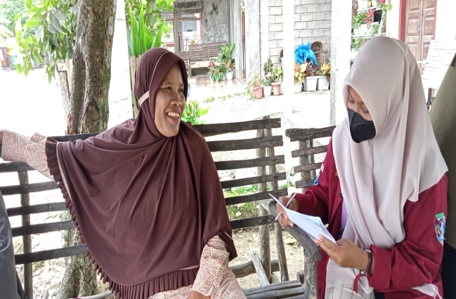**LAMPIRAN**

Lampiran 1. 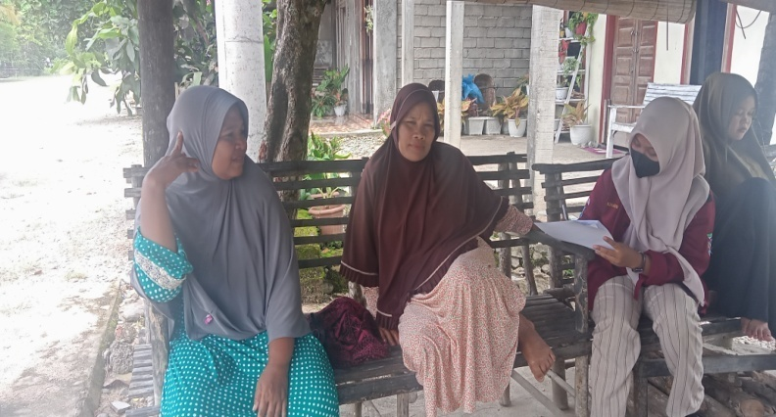Dokumentasi Wawancara bersama responden Desa Kuta Blang

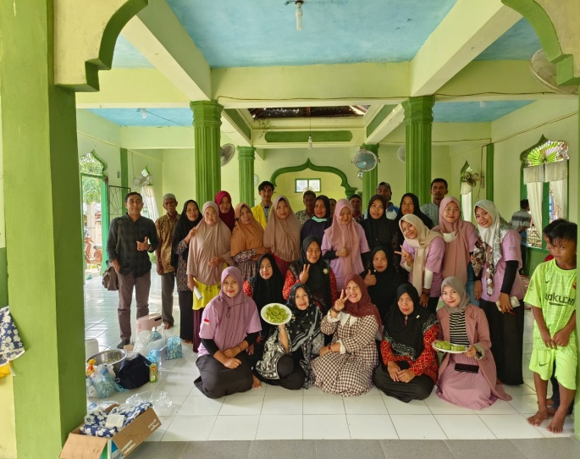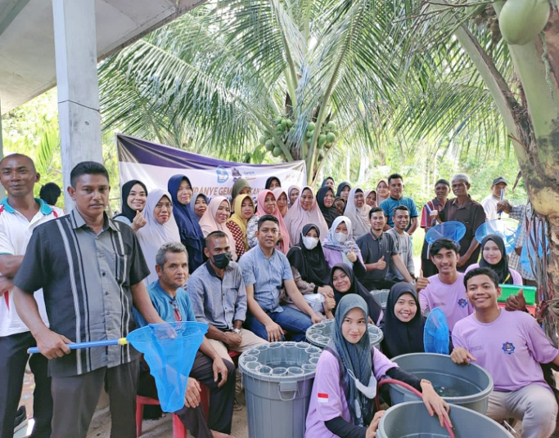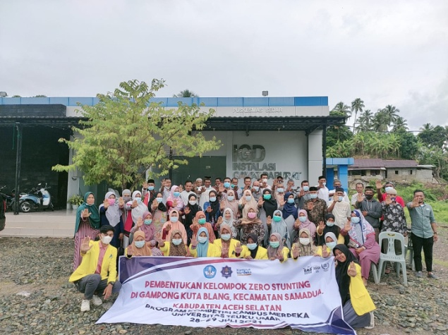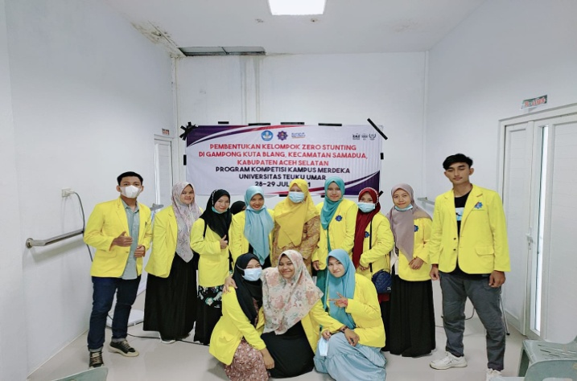Lampiran 2. Dokumentasi Kegiatan Bina Desa Aceh Selatan Program Kampus Merdeka Universitas Teuku Umar

